**روش های جستجو در گوگل**

عصر انفجار اطلاعات است و حجم اطلاعاتی که هر روز تولید می‌شود شاید چند برابر کل اطلاعاتی باشد که بشر در تمام دوران قبل از صنعتی شدن تولید کرده است. در این میان، این که چطور بتوانیم در میان انبوهی از اطلاعات، در کمترین زمان ممکن به آنچه مورد نظرمان است دست پیدا کنیم، اهمیت فراوانی دارد.

در این میان **موتورهای جستجو**، ابزار اصلی بازیابی اطلاعات در اینترنت محسوب می‌شود. گوگل به عنوان یک موتور جستجوی رایگان و قوی، بیشترین درصد جستجوهای وب را به خود اختصاص داده است. اما با افزایش هر روزه حجم اطلاعاتی که گوگل برایتان جستجو می‌کند، توانایی شما به عنوان کاربر در جستجوی حرفه‌ای یاریتان خواهد کرد تا در سریع‌ترین زمان ممکن به هدفتان برسید.

[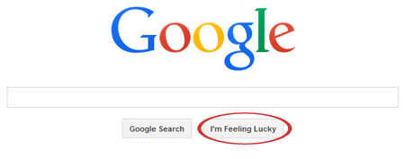](http://www.beytoote.com/computer/tarfand-i/google-techniques2-beginners.html)

جستجو در گوگل به وسیله دکمه I'm Feeling Lucky

**یا شانس یا اقبال**  
یکی از روش های جستجو در گوگل I'm Feeling Lucky می باشد. کلمه I'm Feeling Lucky شما را مستقیم به اولین صفحه وبی که گوگل برای جستجوی شما پیدا کرده، می‌برد. در این حال شما دیگر نتایج حاصل از جستجوی خود را نمی‌بینید. این حالت معمولا زمانی کاربرد دارد که شما عجله داشته باشید و فقط نتیجه به دست آمده برایتان مهم باشد.به عنوان مثال برای جستجوی وبسایت دانشگاه اصفهان، نام این دانشگاه را در مستطیل جستجو بنویسید و روی I'm Feeling lucky کلیک کنید. به این ترتیب گوگل شما را مستقیما به وبسایت رسمی این دانشگاه به نشانی ui.ac.irمی‌برد.

**1.‌‌ جستجو در عنوان صفحه وب**  
عنوان صفحه وب ممکن است عنوان مقاله، کتاب، نام شخص، سازمان، کالا، خدمات، شرکت، دارو و ... باشد. برای انجام جستجو در عنوان در خانه خالی مخصوص جستجو ابتدا کلمات allintitle به معنی (تماما در عنوان) بدون فاصله بین کلمات و بعد از آن نشانه دو نقطه (:) را بدون فاصله تایپ کنید. سپس با یک فاصله، موضوع مورد نظر را در قالب کلید واژه تایپ و روی گزینه google search کلیک یا اینتر کنید.

به عنوان مثال اگر جستجوگری درباره «فرهنگ» اطلاعات بخواهد، برای آن که این عبارت در عنوان صفحات وب باشد، باید به این صورت عمل کند:

فرهنگ: allintitle

**2.‌ روش جستجو در گوگل به وسیله «""»**  
اگر کلمه یا عبارتی را بین این گیومه قرار دهیم، جستجوگر صفحاتی را می‌یابد که عینا این کلمه یا عبارت در آنها آمده باشد، حتی اگر کلمه یا عبارت دارای غلط املایی باشد. مانند «اقتصاد و سیاست»

**3.جستجو به وسیله عملگر (*)**  
یکی دیگر از **روش های جستجو در گوگل** استفاده از عملگر (*) می باشد.به عنوان پسوند برای کلمات جستجو به کار می‌رود و به معنای هر حرفی به کار می‌رود. در واقع زمانی کاربرد دارد که قصد داریم کلمه‌ای را جستجو کنیم که بخشی از آن را به یاد نمی‌آوریم به جای آن کلمه (*) را می‌گذاریم و آن وقت گوگل معادل ستاره، کلمه مورد نظر را جستجو می‌کند.

به عنوان مثال: «محمد * قاجار»

**4.‌ روش های جستجو در گوگل با عملگرهای منطقی بولی**  
عملگر AND: گوگل امکان جستجو با استفاده از عملگرهای منطق بولی را فراهم می‌کند. از آنجا که جستجو در گوگل مبتنی بر با هم بودن واژه‌ها یعنی استفاده از عملگر AND است، دیگر نیازی به تایپ این عملگر نیست. مثلا برای جستجوی عبارت «کتاب AND مجله» در عنوان صفحات وب باید به این صورت عمل شود: کتاب AND مجله: allintitle

عملگر + : به عنوان پیشوندی برای کلمات جستجو به کار می‌رود و صفحاتی را می‌یابد که حتما دارای این کلمات باشند. گوگل واژه‌ها و حروف عام را به عنوان واژه‌های غیرمجاز می‌شناسد و به طور خودکار کلماتی مانند در، به، و، از و ... اعداد یک رقمی و تک (1-9) فعل‌های کمکی مانند is، are، was حرف A-Z به صورت تک و تنها، حروف اضافه، تعریف و ربط مانند at، a، an، in و ... را نادیده می‌گیرد.

بنابراین برای گنجاندن واژه‌های غیرمجاز مثل واژه‌های بالا در فرآیند جستجو از علامت (+) قبل از آنها استفاده می‌کنند. توجه داشته باشید قبل از علامت بعلاوه (+) حتما فاصله باشد و بین آن و واژه بعد فاصله نباشد. همچنین می‌توان در جستجوهای عبارتی از علامت بعلاوه استفاده کرد.

به مثال زیر توجه کنید:  
شغل + تهران + درآمد + مکفی: allintitle

عملگر OR: برای جستجوی با استفاده از عملگر OR به منظور بازیابی هر کدام از واژه‌ها باید این عملگر را با حروف بزرگ تایپ کرد. اگر جستجوگری به دنبال صفحاتی باشد که واژه پیراهن یا لباس در عنوان آنها باشد باید به این صورت عمل کند: پیراهن OR لباس: allintitle

عملگر NOT: برای جستجوی با استفاده از NOT به منظور بازیابی نکردن یک یا چند واژه باید قبل از واژه‌هایی که نمی‌خواهید بازیابی شود علامت منها (-) را بدون فاصله تایپ کنید، البته مطمئن شوید قبل از علامت منها فاصله باشد مثلا برای جستجوی صفحاتی که واژه Persia در عنوان آنها باشد ولی واژه Persian یا Iran در آنها نباشد، باید به این صورت عمل کنید.

Allintitle:Persia-iran-persian

**روش جستجوی دقیق‌تر در سایت‌های دلخواه**  
گاهی در وبگردی‌هایمان با سایت‌هایی مواجه می‌شویم که فاقد امکان جستجوی داخلی هستند. فرض کنید به سایت یک خبرگزاری ورزشی رفته‌اید و دنبال اخبار تیم ملی فوتبال هستید، اما نمی‌توانید بخش مربوطه را بیابید، پس سعی می‌کنید از جستجو کمک بگیرید. اما طراح وبسایت گزینه جستجویی را در آن قرار نداده است! برای جستجو در سایت‌های خاص، کافی است عبارت site را همراه نشانی سایت مورد نظر در انتهای کلمات کلیدی خود وارد کنید مثلا برای اخبار مربوط به تیم ملی در سایت صدا و سیما از کلمات کلیدی «تیم ملی» site:iribnews.ir استفاده کنید.

با روش های جستجو در گوگل حتی می‌توانید نتایج جستجو  را به پسوند دامنه‌ای خاص (ir,.edu,.net,. com.) محدود کنید. می‌دانیم پسونددامنه، بخشی است که در پایان نشانه‌های اینترنتی قرار می‌گیرد و هر یک برای کاربرد خاصی تعریف شده‌اند مثلا پسوند com. برای امور تجاری و عمومی،net . شبکه‌های گوناگون، org. سازمان‌ها، gov. سایت‌های دولتی، info. شبکه‌های اطلاع‌رسانی،edu. امور آموزشی و علمی،tv. شبکه‌های تلویزیونی و سایر موارد.

از طرف دیگر هر کشور نیز دارای یک یا چند نام دامنه مخصوص به خود هستند. به طور مثال ir. دامنه ملی کشور ایران است. می‌توانید برای محدود کردن نتایج جستجو از دامنه‌ها کمک بگیرید، برای جستجوی تعطیلات رسمی ایران، از عبارت site:.irتعطیلات رسمی استفاده کنید. حتی قادرید دسته‌بندی خاصی در سایت‌های دلخواه بکاوید اگر به دنبال کتاب‌های علمی ـ تخیلی از کتابخانه ملی ایران هستید عبارت علمی ـ تخیلی site:nlai.ir را امتحان کنید.

[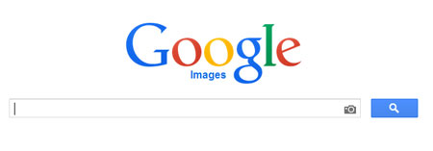](http://www.beytoote.com/computer/tarfand-i/google-techniques2-beginners.html)

جستجوی عکس به وسیله موتور جستجوی گوگل

**جستجوی عکس**  
یکی از روش های جستجو در گوگل،جستجو به وسیله عکس می باشد.گوگل در یکی از آخرین تغییراتی که در سیستم موتور جستجوی خود اعمال کرده، این امکان را فراهم آورده است که کاربر بتواند جستجوی خود را بر اساس عکس انجام دهد. کافی است عکسی را مشخص کنید و به گوگل بدهید، این موتور جستجو دیگر عکس‌های شبیه به آن، عکس‌های مرتبط با آن و نتایج جستجوی متنی مربوط به آن را در اختیار قرار می‌دهد.

برای دسترسی به صفحه جستجوی عکس گوگل، از صفحه اصلی گوگل روی لینک Image کلیک کنید.

روش های جستجو در گوگل براساس عکس

برای جستجو بر اساس عکس در گوگل، چهار روش در نظر گرفته شده است که در اینجا دو مورد توضیح داده می‌شود.

**1. درگ کردن - drag and drop (کشیدن و رها کردن)**  
در صفحه جستجوی عکس گوگل، عکسی را از روی کامپیوتر یا از روی یک صفحه وب به داخل کادر جستجو درگ کنید. زمانی که عکس را به سمت کادر جستجو درگ می‌کنید، کادر بزرگ‌تری باز می‌شود که بر روی آن عبارت (here Drop image) عکس را اینجا رها کنید نوشته شده است.

**2. آپلود عکس**  
در صفحه جستجوی عکس گوگل، بر روی آیکون کلیک کنید. سپس بر روی گزینه آپلود عکس  
(upload an image) کلیک کنید. با زدن دکمه (Browse) عکس مورد نظرتان را انتخاب و آپلود کنید.

[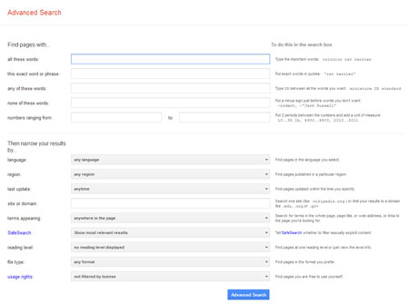](http://www.beytoote.com/computer/tarfand-i/google-techniques2-beginners.html)

جستجوی پیشرفته در موتور جستجوگر گوگل

**جستجوی پیشرفته**  
یکی دیگر از روش های جستجو در گوگل جستجوی پیشرفته است.  
برای این کار روی لینک جستجوی پیشرفته advanced search کلیک کرده و وارد صفحه جستجوی پیشرفته گوگل می‌شوید که می‌توانید تنظیمات بیشتری را برای یافتن صفحات انتخاب کنید. از جمله امکانات این قسمت می‌توان به موارد زیر اشاره کرد: محدود کردن جستجو به سایت‌هایی که تمام جمله‌هایی که شما نوشته‌اید را در خود دارند:

all these words

محدود کردن جستجو به مواردی که حداقل یکی از کلمات شما را در بردارد:

this exact word or phrase

محدود کردن جستجو به مواردی که کلمات جستجوی شما را اصلا ندارد:

none of these words

محدود کردن جستجو به سایت‌هایی که با فرمت خاصی نوشته شده‌اند:

file type

سایت‌هایی که در یک محدوده زمانی مشخص به‌روز (update) شده‌اند:

last update

مواردی که شامل اعدادی در یک محدوده معین هستند:

numbers ranging from

سایت‌هایی که دارای یک (Domain) نام سایت مشخص هستند:

site or domain

مواردی که شامل مطالب غیراخلاقی نیستند:

safe search

برای مثال اگر شما می‌خواهید کلمه library (کتابخانه) را سرچ کنید ولی نمی‌خواهید که متن آن به انگلیسی باشد در صفحه جستجوی پیشرفته زبان آن را به فارسی تبدیل کنید و بعد جستجو کنید یا مثلا اگر می‌خواهید صفحاتی را پیدا کنید که قالب آنها pdf باشد از این صفحه استفاده می‌کنید و قالب آن را در pdf می‌گذارید و در پایان دکمه جستجوی گوگل را کلیک می‌کنید.

**سایر خدمات مفید جستجو در گوگل**  
شما می‌توانید در هر زمان از ماشین حساب گوگل استفاده کنید به این ترتیب که عبارت مورد نظر خود را در کادر جستجو وارد کرده و دکمه search را بزنید گوگل خود حاصل را نمایش می‌دهد.برای مثال2+4 و گوگل عدد 6 را به عنوان نتیجه به شما نشان خواهد داد. شما در هر زمان توسط دستور Time Shiraz می‌توانید زمان شهر مورد نظر خود را ببینید.

به جای کلمه Shiraz می‌توانید نام هر شهر دیگری را وارد کنید. شما می‌توانید با موتور جستجوی گوگل تبدیل واحد کنید. تبدیل واحدهای طول، حجم، مساحت و ... فقط لازم است مقدار مورد نظر خود را نوشته و واحد مورد نظر را نیز اعلام نمایید. اگر می‌خواهید که معنی یک کلمه را در گوگل پیدا کنید باید ابتدا عبارت (:define) را نوشته و بعد کلمه مورد نظرتان را تایپ کنید تا معنی آن را به شما بدهد که با روی کار آمدن مترجم گوگل می‌توانید ازاین ابزار استفاده کنید.

منبع:jamejamonline.ir

++++++++++++++++++++++++++++++++++++++++++++++

|  |  |  |
| --- | --- | --- |
| [**آموزش روش جستجو در گوگل (google)**](http://www.mambolearn.com/v2/articles/google/101-google-search-guide) | [چاپ](http://www.mambolearn.com/v2/articles/google/101-google-search-guide?tmpl=component&print=1&layout=default&page=) | [فرستادن به ایمیل](http://www.mambolearn.com/v2/component/mailto/?tmpl=component&link=e09b847aadadecd63b2abdeab3cb3cbc2619dfd5) |

|  |
| --- |
| پنجشنبه, 28 آبان 1388 ساعت 11:11 |
| آموزش روش جستجو در گوگل (google)اینترنت تکنولوژی مرزناشناسی است که هر لحظه بر وسعت آن افزوده می شود. هم اکنون میلیاردها سایت بر روی این شبکه وجود دارد و هر ۵ ثانیه نیز یک سایت به آن افزوده می شود. این دنیای مجازی آنقدر بزرگ شده است که دیگر کاربران بدون استفاده از موتورهای جستجو قادر به بهره مندی از آن نیستند، و بدین ترتیب روز به روز اهمیت استفاده از موتورهای جستجو بارزتر می گردد. اما همان اندازه که این موتورها مفید هستند درصورت ناآشنا بودن با نحوه درست کار با آنها می توانند خسته کننده هم باشند.  امروزه موتورهای جستجوی زیادی بر روی شبکه وب فعال هستند که هر یک الگوریتم جستجوی خاص خود را دارد و به نحوی به جستجوی سایتهای موردنظر شما می پردازند. اما یکی از پرکاربردترین و مفیدترین موتورهای جستجو گوگل نام دارد که این روزها جام پیروزی را از دیگر رقبا ربوده است و روز به روز بر تعداد کاربران خود می افزاید. بدون تردید شما هم حداقل برای یکبار گذرتان به http://www.google.com خورده است و صفحه ساده و در عین حال پرقدرت این جستجوگر را دیده اید. جستجوگری که با پشتیبانی از زبانهای متنوع دنیا کاربران زیادی را به خود جذب کرده است. و شاید همین پشتیبانی از زبان فارسی است که در میان ایرانیان نیز از اقبال خوبی برخوردار شده است. در این مقاله می کوشیم تا ضمن آشنایی با نحوه صحیح کار با این جستجوگر کارایی بهره مندی از آنرا نیز بالا ببریم.  برای جستجو نمودن یک موضوع در گوگل کافی است که چند کلمه توصیفی و اصلی موضوع را در نوار مربوطه تایپ نمائید و سپس کلید Enter را فشار دهید و یا اینکه روی دکمة Search که در جلوی نوار جستجو تعبیه شده است کلیک نمائید، تا به لیستی از وب سایتهای مرتبط با موضوع دست یابید.  از آنجائیکه گوگل وب سایتهایی را لیست می کند که «همه» کلمات مورد جستجوی شما در آن باشند لذا بایستی سعی کنید تا در نوار جستجو، کلماتی را وارد کنید که اساسی تر هستند و از وارد کردن کلمات اضافی بپرهیزید تا نتایج جستجو به آنچه که شما می خواهید نزدیکتر باشند.  **کلمات اصلی تر را بنویسید**  همانگونه که گفته شد برای بهتر نتیجه گرفتن از جستجو لازم است که کلمات اصلی را در نوار جستجو وارد کنید. برای اینکار هر قدر که می توانید، موضوع جستجو را ریزتر و معین تر نمائید. برای مثال بجای آنکه در نوار جستجو تایپ کنید "نقاش" بهتر است که نام نقاش مورد نظرتان را تایپ کنید، مثلاً بنویسید "پیکاسو". یا اینکه بجای "اتومبیل" بهتر است بنویسید "پژو" و یا...  همچنین دقت نمائید تا کلماتی را بکار برید که احتمال وجود توضیحات درباره آنها بیشتر باشد. مثلاً به جای نوشتن "گذراندن یک شب خوب در تهران" بهتر است تایپ کنید "هتلهای تهران".  **از آوردن حروف اضافه خودداری کنید**  گوگل بطور پیش فرض فقط سایتهائی را لیست می نماید که تمام کلمات مورد جستجو در آنها باشند. و نیازی نیست که شما بین کلمات جستجو از کلمة پیوند دهندة "و" استفاده نمائید. به خاطر داشته باشید که وارد نمودن چنین کلماتی و کلماتی نظیر در، به، و... بر نتیجه جستجو تاثیر خواهد گذشت. بطور مثال برای جستجو در مورد تعطیلات در شمال بجای تایپ نمودن "گذراندن تعطیلات در شمال" بهتر است تنها بنویسید: "تعطیلات شمال".  خودف گوگل هم برای بالا بردن کیفیت جستجوها بطور اتوماتیک کلمات معمولی و کاراکترهائی همچون "کجا" و "چطور" را از کلمات مورد جستجو حذف می نماید. چون این گونه کلمات باعث کندی عمل جستجو می شوند و تاثیری هم در بهبود جستجو ندارند و حتی کیفیت نتایج جستجو را کاهش هم می دهند.  **حروف بزرگ و کوچک فرق نمی کنند**  گوگل نسبت به بزرگی و کوچکی حروف حساس نمی باشد. در حقیقت همه حروفی را که به لاتین در نوار جستجو تایپ می نمائید به حروف کوچک تبدیل خواهند شد. برای مثال نتیجة جستجوی "george washington"، "George Washington" و "gEoRgE WaShInGtOn" یکسان خواهد بود.  **جستجوهای طبقه بندی شده**  با همه این توضیحات اگر مایلید که نتایج جستجوهای شما دقیق تر و علمی تر باشند بهتر است سری هم به directory.google.com بزنید. در این آدرس فهرستی از سایتهای اینترنتی با توجه به موضوعات آنها موجود می باشد. مثلاً اگر دنبال سایتی در مورد سیاره زحل می گردید، می توانید با رفتن به شاخه Science و زیر شاخه Astronomy به زیر شاخه Saturn دست یابید. همچنین اگر در مورد خودروی Saturn جستجو می کنید می توانید سایتهای مرتبط با آنرا در شاخه Automotive بیابید.  **جستجوی پیشرفته**  در جلوی نوار جستجوی گوگل گزینه ای با عنوان «جستجوی پیشرفته» یا «Advanced Search» وجود دارد. با کلیک کردن روی این گزینه وارد صفحه ای با همین نام خواهید شد. در این صفحه شما می توانید با اعمال تنظیمات و بکار بردن عملگرهای خاصی دقت جستجویتان را افزایش دهید.  همانگونه که از شکل بالا معلوم است، همه گزینه ها به فارسی می باشند و استفاده از آنها بسیار ساده است و نیازی به توضیح بیشتر ندارد، اما علاوه بر این تنظیمات، گوگل از یک سری عملگرها نیز برای محدود کردن جستجوها بهره می برد. شما بدون رجوع قسمت جستجوی پیشرفته و با دانستن این عملگرها می توانید عمل جستجو را هرچه سریعتر انجام دهید، در زیر به توضیح برخی از این عملگرها می پردازیم:  **عملگر +**  همانگونه که قبلاً گفتیم گوگل از یک سری کلمات معمولی بصورت خودکار چشم پوشی می کند، ولی در صورتی که شما ضروری می دانید که اینگونه کلمات حتماً مورد جستجو قرار گیرند، می توانید با قرار دادن یک علامت "+" در جلوی آنها مطمئن شوید که در نتایج جستجو حتماً وجود خواهند داشت. (دقت کنید که قبل از کاراکتر "+" یک فاصله (space) وجود داشته باشد ولی کلمه بعدی بدون فاصله، فوراً پس از آن بیاید).  راه دیگر مقید نمودن گوگل برای جستجوی کلمه ای خاص این است که کلمه مورد نظر را در کوتیشن (" ") قرار دهید. برای مثال اگر بخواهیم دنبال داستان جنگ ستارگان ۱ (Star Wars Episode I) را مورد جستجو قرار دهیم، گوگل کلمة I را مورد جستجو قرار نمی دهد مگر آنکه آنرا بصورت Star Wars Episode +I و یا "Star Wars Episode I" بنویسیم.  **عملگر –**  برخی اوقات ممکن است که شما دنبال کلمه ای بگردید که بیش از یک معنا دارد، برای مثال کلمه «bass» در ماهیگیری به معنای «ماهی خالدار» است و در موسیقی به معنای «صدای بم». برای حل اینگونه مشکلات می توانید از عملگر "-" استفاده کنید، تا گوگل به دنبال سایتهایی بگردد که کلمة بعد از این عملگر در آنها نباشند. (دقت کنید که قبل از کاراکتر "-" یک فاصله (space) وجود داشته باشد ولی کلمه بعدی بدون فاصله، فوراً پس از آن بیاید). مثلاً در مثال فوق می توانید بنویسید: bass –music.  **عملگر ~**  گاهی ممکن است که شما فقط به دنبال کلمه ای خاص نباشید و بخواهید که به دنبال کلمات مرتبط با آن نیز بگردید. برای این کار از این عملگر استفاده می شود. برای مثال اگر در کادر جستجو تایپ کنید «کیفیت غذا» در نتیجه سایتهایی ظاهر خواهند شد که کلمه «کیفیت» و کلمه «غذا» در آنها وجود داشته باشد. و حتی ممکن است که این دو کلمه اصلاً به هم ربط هم نداشته باشند. اما اگر تایپ کنید «~کیفیت ~غذا» دنبال سایتهایی می گردد که درباره کیفیت غذاها نوشته باشند.  **عملگر ""**  همانگونه که قبلاً نیز گفته شد، برای جستجوی عبارتی خاص بصورت کامل (نه بصورت کلمات جدا از هم) بایستی آن عبارت را در داخل کوتیشن (" ") قرار داد.  **عملگر «یا»**  گوگل از یای منطقی پشتیبانی میکند. بدین معنا که اگر دنبال کلمه ای خاص «یا» بجای آن کلمه ای دیگر می گردید، می توانید در بین این دو کلمه از «یا» استفاده کنید. برای مثال اگر در کادر جستجو تایپ کنید «تعطیلات در شیراز یا اصفهان» آنگاه گوگل دنبال سایتهایی می گردد که در خصوص تعطیلات در شیراز یا در اصفهان باشند.  **عملگر SITE**  اگر می خواهید که عمل جستجو در سایت بخصوصی انجام گیرد، می توانید پس از وارد نمودن کلمه مورد نظر عملگر Site: را آورده و پس از آن آدرس سایت را بیاورید. برای مثال برای جستجوی «پذیرش» در سایت دانشگاه استانفورد می توانید بنویسید: admission site:www.stanford.edu  **عملگر ..**  برای اینکه جستجو را محدود به سایتهایی کنید که در آنها اعداد محدودة خاصی وجود داشته باشند، می توانید از این عملگر برای نشان دادن محدودة عددی مورد نظر بهره برید. مثلاً اگر به دنبال DVD Playerهای با قیمت ۲۵۰ تا ۳۵۰ دلار می گردید، بایستی اینگونه خواسته تان را بیان کنید: DVD player $۲۵۰..۳۵۰ (توجه داشته باشید که بین دو نقطة عملگر هیچ فاصله ای نباشد). |

+++++++++++++++++++++++++++++++++++++++++

+++++++++++++++++++++++++++++++

كی از كاراترین و مقتدرترین روش‌های جستجوی اطلاعات در دنیای وب استفاده از واژه‌هایی است كه اصطلاحاً كلمات كلیدی نامیده می‌شوند. اغلب كاربران حرفه‌ای و جستجوگران ورزیده دنیای اینترنت می‌توانند با طرح بهترین كلمات كلیدی و بكار بستن قوانین تركیب آن‌ها با هم برای نیازهای اطلاعاتی خود پاسخی در خور بیابند. در این روش توصیه‌های زیر برای انتخاب كلمات كلیدی و نیز جستجوی دقیق و مفید پیشنهاد می‌شود كه بشرح ذیل است:

1- حتی‌المقدور سعی شود كلمات كلیدی از میان اصطلاحات منحصر به فرد و اسامی خاص انتخاب شود.

2- حتی‌المقدور از آوردن كلمات عمومی كه عناوین بسیاری را در زیر مجموعه خود شامل می‌شوند، جداً خودداری كنید.

3 – همیشه اسم شخص یا نام شی یا هر چیز دیگری را كه مد نظر دارید به‌طور كامل وارد كنید.

4 – دقت كنید كه اگر موتور جستجو میان حروف بزرگ و كوچك تفاوتی می‌گذارد، این مسأله را در طرح كلمات كلیدی خود مدنظر داشته باشید.

5 – در نظر داشته باشید اگر نتیجه جستجو صفر بود به احتمال زیاد می‌تواند از یك اشتباه تایپی باشد.

6 – اگر املای صحیح و كامل كلمه‌ای را نمی‌دانید از كاركتر جانشین كه اغلب * و یا ؟ است استفاده كنید.

7 – اگر یك كلمه كلیدی را برای طرح دقیق و تمام و كمال یك مورد جستجو كفایت نمی‌كند، از تكنیك‌های جستجوی عبارتی، استفاده از اپراتورهای جبر بولین (AND, OR, NOT) استفاده كنید. جستجوی عبارتی یكی از مهم‌ترین و قدرتمندترین امكانات جستجو در اغلب موتورهای جستجو می‌باشد و می‌توان یك عبارت یا جمله مشخص را به همان ترتیبی كه كلمات وارد شده‌اند مورد جستجو قرار داد. برای این روش جستجو عبارت مورد نظر را داخل گیومه"" بگذارید.

8 - استفاده از عملگر AND : AND به مفهوم "و" برای محدود كردن دامنه جستجو از طریق تركیب كلید واژه‌های مختلف به كار می‌رود و برای تركیب كلیدهای جستجو زمانی ‌كه برای شما مهم است كه دو یا چند كلمه كلیدی حتماً وجود داشته باشد و علامت آن در پایگاه‌های مختلف به صورت استفاده از عبارت AND، استفاده از + ، انتخاب عبارت ALL THE WORD از منو، انتخاب عبارت (MATCH ON ALL WORDS AND) به‌وسیله كلیك كردن بر روی دكمه‌های رادیویی است.

9– استفاده از عملگر OR: اپراتور OR به مفهوم "یا" و برخلاف عملگر AND باعث گسترش دامنه جستجو و بازیابی اطلاعات بیش‌تر شده برای تركیب كلید واژه‌های جستجو زمانی كه انتظار دارید تنها یك، دو یا چند كلمه كلیدی حضور داشته باشند و علامت آن استفاده از عبارت OR، نحوه‌ی اجرای ساده و معمولی آن، انتخاب عبارت ANY OF THE WORDS از منو، انتخاب عبارت (MATCH ON ANY WORDS OR) با كلیك بر روی دكمه‌های رادیویی می‌باشد. یكی از كاربردهای مهم این عملگر پوشش مفاهیم یا اصطلاحات مترادف، مرتبط یا با املاهای متفاوت است.

10 – استفاده از عملگر NOT: اپراتور NOT به مفهوم "نه" و یا به جز كه در این صورت تمامی جواب‌های بازگشتی كه حاوی عبارت یا كلمه كلیدی هستند حذف خواهند گردید و برای اجرای آن تنها كافیست كه NOT را قبل از عبارت یا كلمه كلیدی مورد نظرتان با یك فاصله بیاورید.

11 – استفاده از كوتاه‌سازی كلید واژه‌ها: این تكنیك به ما امكان می‌دهد كه با وارد كردن بخشی از یك كلید واژه بتوانیم مشتقات مختلف آن را نیز در فرآیند جستجو بازیابی كنیم. اكثر موتورهای جستجو این تكنیك را با استفاده از علامت ستاره (*) ارایه می‌دهند. یكی از مشكلات استفاده از این تكنیك این است كه باعث بازیابی اطلاعات غیرمرتبط و ناخواسته زیادی می‌شود.

12 – استفاده از عملگر نزدیك‌یابی: در بسیاری از موارد استفاده از عملگر AND باعث بازیابی اطلاعاتی می‌شود كه برای ما مفید نیست. به این دلیل كه این عملگر كلید واژه‌ها را در هر كجای متن كه باشند بازیابی می‌كند. در این موارد استفاده از تكنیك نزدیك‌یابی می‌تواند از ریزش كاذب اطلاعات و یا بازیابی اطلاعات غیرمرتبط جلوگیری نماید. همه موتورهای جستجو قابلیت استفاده از این تكنیك را ندارند ولی به عنوان مثال در موتور جستجوی آلتاویستا می‌توان با استفاده از عملگر NEAR از این تكنیك استفاده نمود.

13 – جستجوی تركیبی با استفاده از پرانتز: این تكنیك یكی از مهم‌ترین تكنیك‌های جستجو می‌باشد كه به وسیله آن می‌توان تا حدود زیادی از بازیابی موارد غیرمرتبط در محیط وب جلوگیری كرد. در این روش می‌توان از همه عملگرهای جستجو كه در بالا گفته شده یك‌جا استفاده كرد و آن‌ها را با هم‌دیگر تركیب نمود.

14 – جستجوی كلیدواژه در عنوان صفحات وب: این تكنیك با این پیش فرض كه عنوان یك صفحه وب تا حدود زیادی نمایان‌گر محتوای اطلاعات موجود در آن است به جستجوی واژه‌های كلیدی در عنوان سایت‌ها می‌پردازد. علامت آن در موتورهای جستجو متفاوت است ولی اغلب موتورهای جستجو از طریق فهرست انتخابی و یا گزینه‌های دیگر این امكان را فراهم می‌آورند.

15 – جستجوی حوزه سایت‌ها: با توجه به این‌ كه به صورت قراردادی هر كشوری حوزه خاصی در محیط وب دارد، قابلیت جستجوی حوزه سایت‌ها به ما این امكان را می‌دهد كه فرایند جستجو را به حوزه خاصی نظیر سایت‌های وب ایران (IR) و یا سایت‌های وب سازمان‌های غیر انتفاعی (ORG) محدود كنیم. دستورات استفاده از این تكنیك در موتورهای جستجو مختلف می‌باشد.

16 – محدود كردن جستجو به زبان‌های مختلف باعث می‌شود نتایج جستجو به زبان‌های دیگر آورده نشود و انتخاب مطلب مورد نظر آسان‌تر است.

17 – محدود كردن جستجو به تاریخ انتشار منابع در وب: تاریخ انتشار یا به اصطلاح روزآمدی مطلب به خصوص در منابع علمی اصل مهمی است و این‌گونه محدودیت باعث می‌شود بنا به نیاز كاربر جدیدترین و یا قدیمی‌ترین منبع بازیابی بشود.

18 – جستجوی رسانه‌های مختلف؛ موسیقی، عكس، ویدئو: زمانی‌ كه فقط نوع خاصی از رسانه مورد نیاز است به عنوان مثال زمانی كه به عكس یك شخصیت نیاز داریم، جستجو در میان عكس‌ها باعث می‌شود نتیجه جستجو شامل اطلاعات دیگری در مورد آن شخصیت نباشد.

19 – جستجوی صفحات با فرمت‌های مختلف: PDF, WORD, MP3, MPEG, ….: زمانی كه فرمت خاصی مورد نظر است می‌توان از این تكنیك استفاده كرد . به عنوان مثال اگر مایل باشیم منبع بازیابی شده در فرمت PDF باشد، این تكنیك می‌تواند مفید باشد.

20 – آگاهی از پیش‌فرض‌های جستجو در موتور جستجو: با توجه به این كه هر موتور جستجو برای تركیب واژه‌ها یك پیش‌فرض دارد و اگر از هیچ گونه عملگری استفاده نشود، كلید واژه‌ها را به صورت پیش‌فرض با یكی از عملگرهای جبر بولی تركیب می‌كند؛ آگاهی از این پیش‌فرض‌ موتورهای جستجوی مختلف مهارت ما را در جستجو بالا می‌برد.

21 – وب نامریی: وب نامرئی به دو دلیل كمی و كیفی اهمیت دارد كمی از این نظر كه موتورهای جستجو فقط قادر هستند حدود 16 درصد از اطلاعات موجود در اینترنت را بازیابی كنند و اندازه وب نامریی تقریبا 500 برابر وب مریی است و كیفی از این نظر كه منابع اطلاعاتی موجود در وب عمیق معمولا ارزشمند و مفید هستند و در بسیاری از موارد پاسخ‌گوی نیاز كاربران می‌باشند. آشنایی با ابزارهایی كه برای شناسایی منابع وب نامریی به وجود آمده‌اند و كاربران را به سایت‌های مناسب راهنمایی می‌كنند، باعث دسترسی به این بخش عظیم از اطلاعات مفید و ارزشمند می‌شود. مثل سایت INVISIBLEWEB كه فهرستی از منابع نامریی را و سایت COMPLETEPLASET كه فهرستی از تقریبا 40000 پایگاه اطلاعاتی وب نامریی را ارایه می‌دهد.

++++++++++++++++++++++++

+++++++++++++++++++++++

|  |  |  |  |
| --- | --- | --- | --- |
| |  |  |  | | --- | --- | --- | |  | موتورهای جستجو | [http://peyvandha.ir/misc/add.jpg](http://peyvandha.ir/0-7.htm) | |
| |  |  |  |  |  |  |  |  |  |  |  |  |  |  |  |  |  |  |  |  |  |  |  |  |  |  |  |  |  |  |  |  |  |  |  |  |  |  |  |  |  |  |  |  |  |  |  |  |  |  |  |  |  |  |  |  |  |  |  |  |  |  |  |  |  |  |  |  |  |  |  |  |  |  |  |  |  |  |  |  |  |  |  |  |  |  |  |  |  |  |  |  |  |  |  |  |  |  |  |  |  |  |  |  |  |  |  |  |  |  |  |  |  |  |  |  |  |  |  |  |  |  |  |  |  |  |  |  |  |  |  |  |  |  |  |  |  |  |  |  |  |  |  |  |  |  |  |  |  | | --- | --- | --- | --- | --- | --- | --- | --- | --- | --- | --- | --- | --- | --- | --- | --- | --- | --- | --- | --- | --- | --- | --- | --- | --- | --- | --- | --- | --- | --- | --- | --- | --- | --- | --- | --- | --- | --- | --- | --- | --- | --- | --- | --- | --- | --- | --- | --- | --- | --- | --- | --- | --- | --- | --- | --- | --- | --- | --- | --- | --- | --- | --- | --- | --- | --- | --- | --- | --- | --- | --- | --- | --- | --- | --- | --- | --- | --- | --- | --- | --- | --- | --- | --- | --- | --- | --- | --- | --- | --- | --- | --- | --- | --- | --- | --- | --- | --- | --- | --- | --- | --- | --- | --- | --- | --- | --- | --- | --- | --- | --- | --- | --- | --- | --- | --- | --- | --- | --- | --- | --- | --- | --- | --- | --- | --- | --- | --- | --- | --- | --- | --- | --- | --- | --- | --- | --- | --- | --- | --- | --- | --- | --- | --- | --- | --- | --- | --- | --- | | |  |  |  |  | | --- | --- | --- | --- | | جستجوگر ایرانی | جستجوگر خارجی | جستجوگر تخصصی | دایرکتوری | | [پارسی جو](http://peyvandha.ir/addr/parsijoo.ir) | [google](http://peyvandha.ir/addr/google.com) | [دانشنامه ویکی پدیا](http://peyvandha.ir/addr/fa.wikipedia.org) | [هزار سایت](http://peyvandha.ir/addr/1000site.ir) | | [جستجوگر یوز](http://peyvandha.ir/addr/yooz.ir) | [yahoo](http://peyvandha.ir/addr/search.yahoo.com) | [جستجوگرعلمی گوگل](http://peyvandha.ir/addr/scholar.google.com) | [فهرست وبسایت ها](http://peyvandha.ir/addr/eservices.iran.ir) | | [پارسیک](http://peyvandha.ir/addr/parseek.com) | [msn](http://peyvandha.ir/addr/msn.com) | [پزشکی و بهداشتی](http://peyvandha.ir/addr/webmed.com) | [وب دایرکتوری ایران](http://peyvandha.ir/addr/irdirectory.com) | | [جس جو](http://peyvandha.ir/addr/jasjoo.com) | [bing](http://peyvandha.ir/addr/bing.com) | [جستجوگر اخبار فارسی](http://peyvandha.ir/addr/tnews.ir) | [هلدینگ بیزینس](http://peyvandha.ir/addr/businessgoldenway.com_S_directory) | | [جستجوگر یار](http://peyvandha.ir/addr/yar.roq.ir) | [excite](http://peyvandha.ir/addr/excite.com) | [منابع علوم پزشکی](http://peyvandha.ir/addr/ncbi.nlm.nih.gov_S_pubmed) | [لینک نما](http://peyvandha.ir/addr/linknama.ir) | | [فارسی جو](http://peyvandha.ir/addr/farsijou.ir) | [hotbot.com](http://peyvandha.ir/addr/hotbot.com) | [الکسا](http://peyvandha.ir/addr/alexa.com) | [فهرست وبسایت فارسی](http://peyvandha.ir/addr/azarseek.com_S_directory_S_index.aspx_Q_dir_E_1) | | [قطره](http://peyvandha.ir/addr/ghatreh.com) | [ask.com](http://peyvandha.ir/addr/ask.com) | [پروازهای هواپیمایی](http://peyvandha.ir/addr/SkyScanner.net) | [ویکی شهید](http://peyvandha.ir/addr/wikishahid.com) | | [جستجوگراخبار تی نیوز](http://peyvandha.ir/addr/tnews.ir) | [infospace.com](http://peyvandha.ir/addr/infospace.com) | [about.com](http://peyvandha.ir/addr/search.about.com) | [جهان کلوب](http://peyvandha.ir/addr/jahancloob.com) | | [بانک نشریات کشور](http://peyvandha.ir/addr/magiran.com) | [search.com](http://peyvandha.ir/addr/search.com) | [جستجوی دامنه سایتها](http://peyvandha.ir/addr/whois.net) | [خانه نتی (دایرکتوری چند منظوره)](http://peyvandha.ir/addr/home.ucom.ir) | | [پيوندهاي من](http://peyvandha.ir/addr/i-link.ir) | [webcrawler.com](http://peyvandha.ir/addr/webcrawler.com) | [جستجوگر فایل چوچوک](http://peyvandha.ir/addr/chochok.com) | [لینک یو](http://peyvandha.ir/addr/linkyou.ir_S_all) | | [نقشه ايران](http://peyvandha.ir/addr/mymap.ir) | [looksmart.com](http://peyvandha.ir/addr/looksmart.com) | [جستجوگر آیکن](http://peyvandha.ir/addr/iconseeker.com) | [دایرکتوری سایتهای آموزشی](http://peyvandha.ir/addr/tadris4u.blogfa.com) | | [سلام](http://peyvandha.ir/addr/salam.ir) | [exactseek.com](http://peyvandha.ir/addr/exactseek.com) | [دانشنامه بنکی دو](http://peyvandha.ir/addr/banki2.ir) | [لینکهای مفید فارسی](http://peyvandha.ir/addr/faurl.ir) | | [سویگل(موضوعی)](http://peyvandha.ir/addr/suigle.com) | [dogpile.com](http://peyvandha.ir/addr/dogpile.com) |  | [معرفی سایت](http://peyvandha.ir/addr/moarefisite.ir) | | [جستجوگر شيعه](http://peyvandha.ir/addr/shiasearch.com_S_fa_S__Q__Q__Q__Q__Q_.html) | [20search.com](http://peyvandha.ir/addr/20search.com) |  | [ناب نت](http://peyvandha.ir/addr/nabnet.ir) | | [دانلوک](http://peyvandha.ir/addr/downlook.com) | [aol](http://peyvandha.ir/addr/search.aol.com_S_aol_S_webhome) |  |  | | [جاماسپ](http://peyvandha.ir/addr/jamasp.com) |  |  |  | | [جستجوگر ویکیو](http://peyvandha.ir/addr/veyq.ir) |  |  |  | | [واژه یاب](http://peyvandha.ir/addr/vajehyab.com) |  |  |  | | [گردا](http://peyvandha.ir/addr/garda.ir) |  |  |  | | [خبر ساز](http://peyvandha.ir/addr/khabarsaz.net) |  |  |  | | [جستجوگرکتاب فارسی](http://peyvandha.ir/addr/bookjoo.ir) |  |  |  | | [موتور صوتی پارسر](http://peyvandha.ir/addr/parser.ir) |  |  |  | | [پارس یونیت](http://peyvandha.ir/addr/parsunit.com) |  |  |  | | [وب بوی](http://peyvandha.ir/addr/webboy.ir) |  |  |  | | [جستجوگر گیگل](http://peyvandha.ir/addr/gigle.ir) |  |  |  | | [ایران فایل](http://peyvandha.ir/addr/iranfile.ir) |  |  |  | | [جستجوگر رجوع](http://peyvandha.ir/addr/rojoo.ir) |  |  |  | | [جستجوی پرشین دیتا](http://peyvandha.ir/addr/pd1.ir) |  |  |  | | [ارسالگر](http://peyvandha.ir/addr/ersalgar.ir) |  |  |  | | [ابر ياب](http://peyvandha.ir/addr/abaryab.com) |  |  |  | | [فهرست سایتها](http://peyvandha.ir/addr/dir.zefreh.com) |  |  |  | | [بوبه](http://peyvandha.ir/addr/booobe.com) |  |  |  | | [کاوشگر دهنو](http://peyvandha.ir/addr/chapoo.ir) |  |  |  | | [مرجع کلمات اختصاری](http://peyvandha.ir/addr/mokhafaf.com) |  |  |  | | [جستجوگر وب بوی](http://peyvandha.ir/addr/webboy.ir) |  |  |  | | [جواب](http://peyvandha.ir/addr/javab.ir) |  |  |  | | |

++++++++++++++++++++++++++

++++++++++++++++++++++++

* **۱۲ نکته برای جستجو حرفه‌ای در گوگل**
* توسط [عماد خضری](http://narmgeek.ir/author/Emad/) · ۱۴ آذر, ۱۳۹۳
* احتمالا شما هم مانند من، روزانه چندین بار جهت جستجوی مطالب مورد نظرتان به [گوگل](https://www.google.com/) مراجع می‌کنید. گیک‌های تکنولوژی برای جستجو در گوگل از پرس‌وجوهایی استفاده می‌کنند که شانس دست یافتن به مطلب مورد نظرشان را افزایش می‌دهد. با [نرمگیک](http://narmgeek.ir/) همراه باشید تا با نکات کلیدی جستجو در گوگل آشنا شوید.
* ۱۲ تکنیک معرفی شده می‌تواند شما را از یک فرد عادی به یک متخصص جستجو تبدیل نماید. ذکر این نکته ضروری است که بعضی از تکنیک‌ها تنها در جستجوی انگلیسی کاربرد دارند.
* **۱) عبارت صریح:**
* فرض کنید به دنبال محتوایی درباره بازاریابی شبکه‌ای هستید. به جای اینکه در فرم جستجوی گوگل عبارت بازاریابی شبکه را وارد نمایید، بهتر است عبارت مورد نظرتان را درون نقل‌قول قرار دهید.
* کلید جستجو:  “بازاریابی شبکه‌ای”
* **۲) مستثنی کردن کلمات:**
* اگر می خواهید در متن مورد جستجویتان کلماتی وجود نداشته باشند کافی است قبل از کلمات مستثنی از منها استفاده نمایید. برای مثال اگر شما به دنبال متنی درباره بازاریابی شبکه‌ای هستید اما در این متن کلمه تبلیغاتی نباید وجود داشته باشد. کافی است جستجو را به صورت زیر انجام دهید.
* کلید جستجو: بازاریابی شبکه‌ای -تبلیغاتی
* **۳) جستجو در یک سایت خاص:**
* میتوان جستجوی عبارت مورد نظرتان را در یک سایت خاص انجام داد. اگر بخواهید عبارت بازاریابی شبکه‌ای در متنی در سایت [ویکیپدیا](https://wikipedia.org/) جستجو دهید. می‌توان از تکنیک زیر استفاده کرد.
* کلید جستجو: “بازاریابی شبکه‌ای” site:wikipedia.org
* **۴) کلمات مشابه و هم‌معنا:**
* فرض کنید شما به دنبال عبارت خاصی در یک متن هستید اما می‌‎خواهید کلمات مترادف و هم‌معنای آن نیز جستجو شود. کافی است کلمه مورد نظر را با کاراکتر “˜” همراه سازید. برای مثال، جهت جستجوی آموزش حرفه‌ای آشپزی، مترادف‌های زیادی برای کلمه Professional وجود دارد. می‌توان جستجو را به صورت زیر انجام داد.
* کلید جستجو: Learn ~good cooking
* **۵) جستجو در یک سند خاص:**
* بارها پیش می‌آید که می‌خواهیم عبارتی را در یک نوع سند و فایل خاص جستجو نماییم. برای مثال به دنبال مقاله به صورت فایل PDF درباره موضوع مورد نظرمان هستیم. با کلید جستجوی زیر می‌توانیم بازاریابی شبکه‌ای را در فایل‌های PDF جستجو نماییم.
* کلید جستجو: بازاریابی شبکه‌ای filetype:PDF
* **۶) این یا آن:**
* به صورت پیش‌فرض اگر تعدادی کلمه را در فرم جستجو وارد نمایید. گوگل به دنبال متنی می‌گردد که تمامی کلمات را شامل شود. می‌توان با استفاده از OR شرط پیش‌فرض گوگل را تغییر داد. برای مثال اگر به دنبال متنی درباره بازاریابی شبکه‌ای یا تبلیغاتی باشیم به صورت زیر جستجو می‌کنیم.
* کلید جستجو: بازاریابی شبکه‌ای OR تبلیغاتی
* **۷) لیست تلفن:**
* بیایید فرض کنیم کسی با شماره‌ی شما تماس گرفته است اما شما هیچ اطلاعاتی درباره آن شماره ندارید. می‌توان با استفاده از ویژگی دفترچه تلفن گوگل به جستجوی شماره مورد نظرتان بپردازید. البته شماره می‌بایست در دفترچه تلفن گوگل وجود داشته باشد. مثالی از جستجوی شماره ۱۲۱۲-۵۵۵-۶۱۷ در زیر دیده می‌شود.
* کلید جستجو: phonebook:617-555-1212
* **۸) جستجوی کد منطقه:**
* اگر می‌خواهید کد منطقه یک شماره تلفن آمریکا را پیدا کنید کافی است سه عدد اول شماره تلفن را وارد نمایید. در مثال قبل کافی است ۶۱۷ جستجو نمایید تا گوگل کد منطقه را نمایش دهد.
* کلید جستجو: ۶۱۷
* **۹) محدوده عددی:**
* از این تکنیک معمولا استفاده نمی‌شود اما تکنیک پرکاربردی است. اگر می‌خواهید در متن جستجو شده محدوده از اعداد وجود داشته باشد، کافی است از X..Y استفاده کنید. که X بازه شروع و Y بازه پایان است. این تکنیک معمولا برای جستجوی سال‌ها کاربرد دارد. برای جستجوی رییس جمهور سالهای ۱۹۴۰ تا ۱۹۵۰ از کلید زیر استفاده می‌شود.
* کلید جستجو: *president 1940..1950*
* **۱۰) سهام:**
* برای مشاهده سهام یک شرکت در بازار بورس و افت خیزهای آن کافی است از نماد معرف سهام آن شرکت استفاده نمود. برای مثال جهت دیدن سهام گوگل در بازارهای بورس با کلید زیر جستجو می‌کنیم.
* کلید جستجو: GOOG
* **۱۱) ماشین حساب:**
* دفعه بعدی که نیاز به انجام سریع یک محاسبات داشتید به جای رجوع به نرم‌افزار ماشین حساب، فقط عبارت محاسباتی خود را گوگل کنید.
* کلید جستجو: *۴۸۵۱۲ * ۱.۰۲*
* **۱۲) تعریف یک کلمه:**
* برای فهمیدن معنی کلمه یا عبارت کافی است از دستور Define استفاده کنید. برای مثال تعریف کلمه بازاریابی به صورت زیر جستجو می‌شود.
* کلید جستجو: define: marketing

+++++++++++++++

+++++++++++++++++++++++++++++++++

# ۱۶ روش برای جستجو ی هوشمندانه در گوگل + ۲ نکته طلایی از بامیلو

**0**اشتراک

در تویتر به اشتراک بگذاریددر فیس بوک به اشتراک بگذارید

۱۸ دی ۱۳۹۳ ۵ 13 نفر 4,817



به جرئت میتونیم بگیم هرکسی که با اینترنت آشنا میشه اولین سایتی که باز میکنه گوگل هست، موتور جستجوگر گوگل محبوبترین سایت جستجو در دنیای اینترنت است که خیلی از کارهای ما را راحت کرده و باعث صرفه جویی زمان ما شده. کار با جستجوی گوگل خیلی راحت است اما یک سری روش های هوشمندانه ای وجود داره که کمتر کسی با این نوع روش ها آشنا هست و باعث میشه دسترسی به مطلبی که به دنبالش هستید راحت تر از گاز زدن یه سیب باشه ، با ما باشید تا حرفه ای سرچ کنید!

### ۱- از برگه های بالای سایت کمک بگیرید

[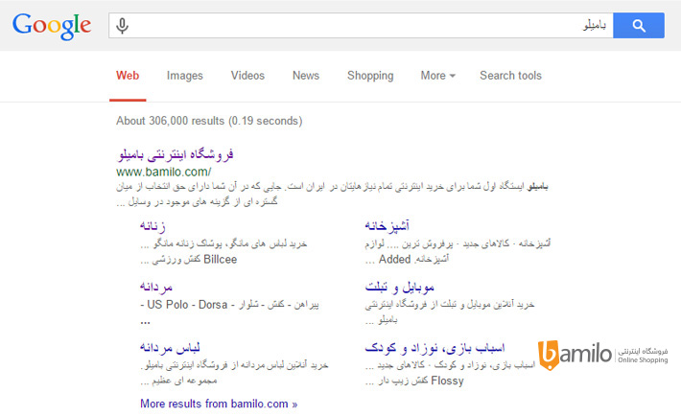](http://blog.bamilo.com/wp-content/uploads/2015/01/1-Use-Tab.jpg)

با استفاده از نوار ابزار بالای سایت گوگل به راحتی میتونید نوع جستجوی خود را تعیین کنید، اگر به دنبال مد و فشن های به روز  و  جدید هستید از نوار shop یا اگر به دنبال یک ویدئو هستید از نوار Video و یا برای مطلع شدن از اخبار نوار News  استفاده کنید، همچنین میتونید از قسمت های ویژه گوگل مثل عکس، اپ استور، تاریخ، پرواز هواپیماها و . . . نیز بهره ببرید.

##### مقالات مرتبط:

##### [۲۲ نکته جالب درباره اینترنت: یک فرغون پر از نکته](http://blog.bamilo.com/1393/10/06/%db%8c%da%a9-%d9%81%d8%b1%d8%ba%d9%88%d9%86-%d9%be%d8%b1-%d8%a7%d8%b2-%d8%a7%db%8c%d9%86%d8%aa%d8%b1%d9%86%d8%aa/)

##### [اگر اینترنت وجود نداشت …](http://blog.bamilo.com/1393/08/06/%d8%a7%da%af%d8%b1-%d8%a7%db%8c%d9%86%d8%aa%d8%b1%d9%86%d8%aa-%d9%88%d8%ac%d9%88%d8%af-%d9%86%d8%af%d8%a7%d8%b4%d8%aa/)

##### [۱۰ چیزی که تلفن هوشمند در آنها کم آورده است](http://blog.bamilo.com/1393/10/10/10-%da%86%db%8c%d8%b2%db%8c-%da%a9%d9%87-%d8%aa%d9%84%d9%81%d9%86-%d9%87%d9%88%d8%b4%d9%85%d9%86%d8%af-%d8%af%d8%b1-%d8%a2%d9%86%d9%87%d8%a7-%da%a9%d9%85-%d8%a2%d9%88%d8%b1%d8%af%d9%87-%d8%a7%d8%b3/)

##### [۵ چیز که گوگل درباره ی شما می داند](http://blog.bamilo.com/1393/08/04/5-%DA%86%DB%8C%D8%B2-%DA%A9%D9%87-%DA%AF%D9%88%DA%AF%D9%84-%D8%AF%D8%B1%D8%A8%D8%A7%D8%B1%D9%87-%DB%8C-%D8%B4%D9%85%D8%A7-%D9%85%DB%8C-%D8%AF%D8%A7%D9%86%D8%AF/)

### ۲- از نقل و قول استفاده کنید.

[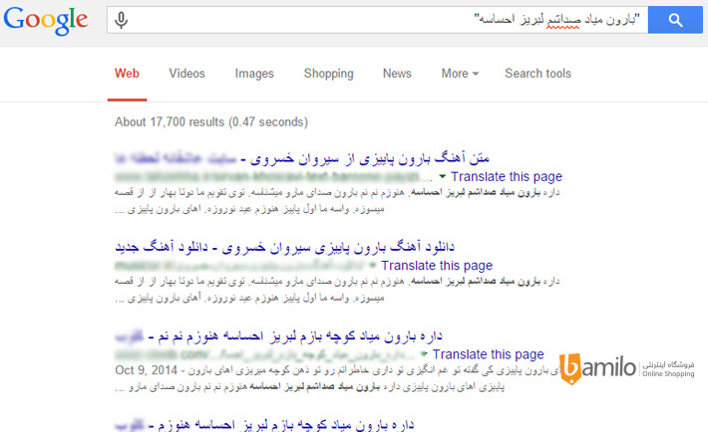](http://blog.bamilo.com/wp-content/uploads/2015/01/2-Use-quotes.jpg)

گاهی وقت ها شما به دنبال متن و شعری میگردید که تنها یک بیت و یک جمله کوچیک از آن متن را به یاد دارید، برای اینکه سریعتر به نتیجه برسید بهتره اینجوری بگم اگه میخواهید دقیقا به همان چیز دست پیدا کنید عبارت مورد نظرتان را داخل علامت نقل و قول ( “*”) قرار دهید. این روش برای پیدا کردن موزیک، تکست آهنگ محبوبتان و مقالات مورد نیازتان به درد بخور هست!

### ۳- از خط فاصله استفاده کنید.

[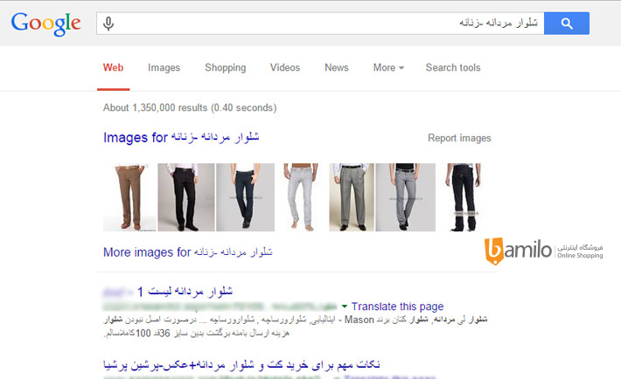](http://blog.bamilo.com/wp-content/uploads/2015/01/3-Use-hyphens.jpg)

ممکن است تا به حال با کاربرد خط فاصله در جستجو خبر نداشتید، اما بدونید یکی از اساسی ترین و هوشمندانه ترین روش ها در جستجو به کاربردن خط فاصله است! میگید چه طور؟ فکر کنید به دنبال شلوار مردانه هستید ولی نتایج بدست آمده اکثرا شلوار زنانه است! خوب اینجاست که دست به دامن خط فاصله میشیم! فقط کافیه بعد از تایپ شلوار مردانه در گوگل بنویسید ” –زنانه ” ، با این کار تمامی نتایجی که کلمه زنانه داشته باشند حذف خواهند شد! به همین خوشمزگی

### ۴-از تاریخچه جستجو استفاده کنید.

[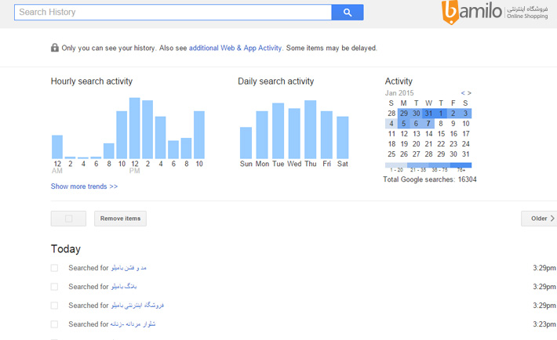](http://blog.bamilo.com/wp-content/uploads/2015/01/4-history.jpg)

شاید تا به حال به این مشکل برخورده باشید که یک موضوع را قبلا در گوگل جستجو کرده بودید اما الآن به هر دری که میزنید نمیتونید اون نتیجه را از گوگل مشاهده کنید، اینجاست که تاریخچه جستجو گوگل دستتون میگیره! خیالتون راحت، کسی جز خودتون نمیتونه به جستجوهای قبلیتون دسترسی داشته باشه! <http://google.com/history>

### ۵-از دونقطه استفاده کنید.

[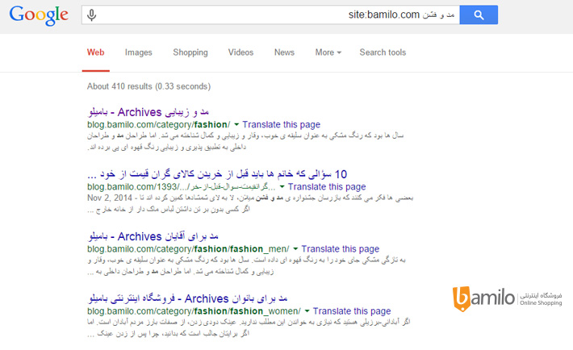](http://blog.bamilo.com/wp-content/uploads/2015/01/5-google-colone.jpg)

قطعا و بدون شک بهترین جستجو برای گوگل هست، خود من چندین بار با این مشکل برخوردم که یک پست را در یک سایت دیده بودم اما هرچی از جستجوی سایت استفاده میکردم به نتیجه ای نمیرسیدم! گوگل جوستجوگر شخصی شماست، فقط کافیه مطلب مورد نظر را تایپ کنید سپس با تایپ Site:yoursite.com مطلب مورد نظرتون پیدا کنید! (به جای عبارت yoursite دامنه سایت مورد نظر را تایپ کنید)

### ۶-گوگل مترجم حرفه ای شماست

[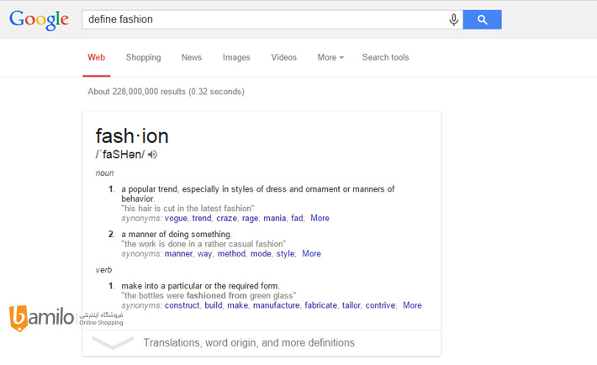](http://blog.bamilo.com/wp-content/uploads/2015/01/6-define.jpg)

ممکنه تا به حال نمیدانستید که گوگل میتواند تلفظ دقیق کلمات را به شما بگوید! فقط کافیست بعد از تایپ کلمه Define کلمه ای که مورد توجهتون هست را تایپ کنید! میبینید که گوگل مرجع خوبی برای تلفظ شماست

### ۷-فیلتر قیمت

[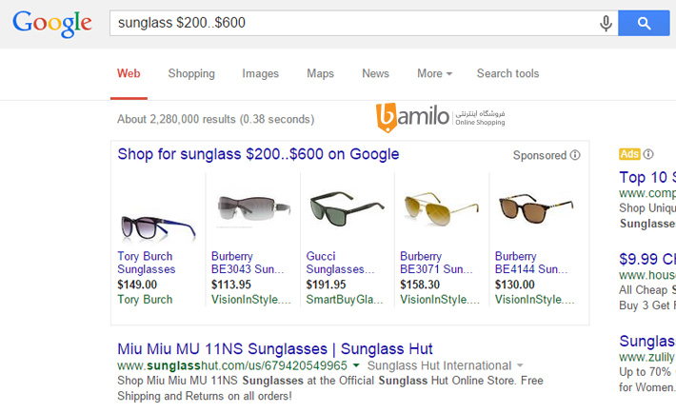](http://blog.bamilo.com/wp-content/uploads/2015/01/7-price.jpg)

دنبال یه تلویزیون LED با وضوح بالا هستید اما قیمت ها بالاست؟! یا اینکه دنبال یه محصول خاصی هستید اما با قیمتی که ارزش خرید داشته باشه؟! گوگل این اجازه را به شما میدهد که هر محصولی که خواستید در هر محدوده قیمتی که خواستید جستجو کنید و بالاخره به اونی که میخواید برسید!

### ۸-استفاده از * اگر چیزی یادتون نمیاد!

[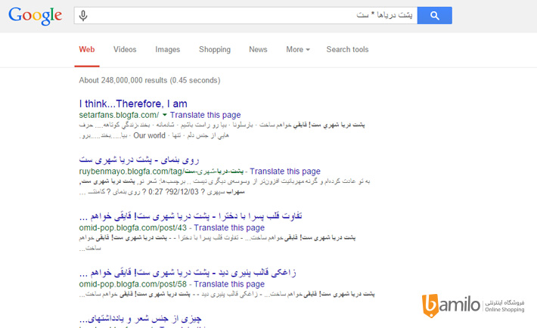](http://blog.bamilo.com/wp-content/uploads/2015/01/8-star-1.jpg)

هووووم الآن میگم! پشت دریاها … ! پشت دریاها …. ای بابا یادم نیماد! پشت دریا چی بود؟!

اگر کلمه ای از یک متن یا شعر یا آهنگی فراموش کردید اصلا فکر نکنید آلزایمر گرفتید! گوگل این توانایی را دارد که بتواند کلمه ای که فراموش کردید را برایتان جستجو کند! فقط کافیست به جای آن کلمه یک ستاره بزارید!

### ۹-تایمر سیار!!!!

[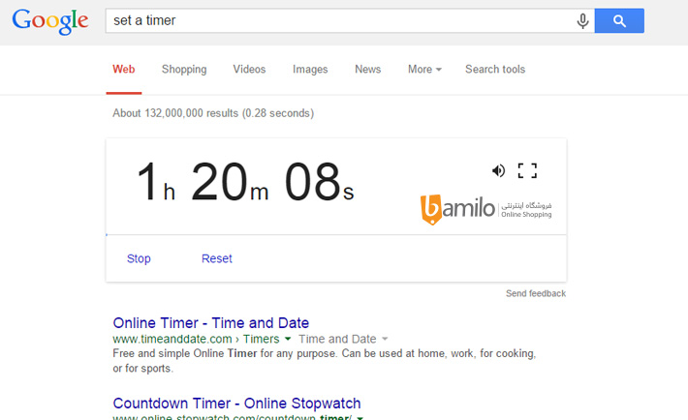](http://blog.bamilo.com/wp-content/uploads/2015/01/9-timer.jpg)

من وقتی درس خوندن شروع میکردم خسته که میشدم برای استراحت یه گشت کوچیک داخل شبکه های اجتماعی میزدم! کوچیک؟!!! چی بگم والا به حرف میگفتیم ۱۵ دقیقه بریم بعدش برمیگردیم سر درس سر که بالا میکردیم میدیدم ۲ ساعت گذشته ماه هم اومده بالای آسمان دیگه موقع خواب بود :d گوگل واستون تایمر میزاره و بهتون خبر میده دیگه وقتش بری سراغ کارت! برای این کار همونطور که داخل عکس معلومه تایپ کنید Set A Timer

### ۱۰- هوا امروز چه جوریاست؟

[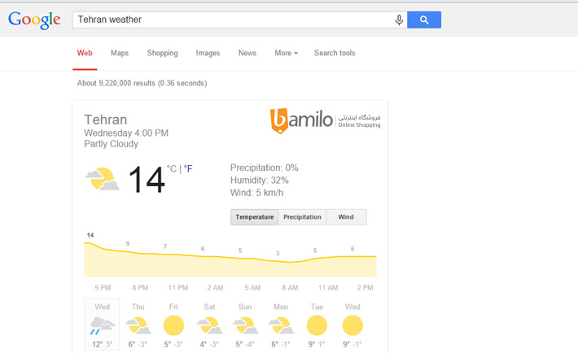](http://blog.bamilo.com/wp-content/uploads/2015/01/10-weather.jpg)

گوگل ابزار آب و هوای دقیقی در اختیارتون میزاره که میتونید به راحتی بدون نصب هیچ برنامه ای هر زمان که بخواید آب و هوای هر جایی را بررسی کنید! کافیه از گوگل بپرسید هوا چه طوره؟! نام شهر موردنظر را به همرا کلمه Weather تایپ کنید، میبینید که نتیجه کاملی از آب و هوای موردنظرتون بدست میارید.

### ۱۱-حسابداری گوگل

[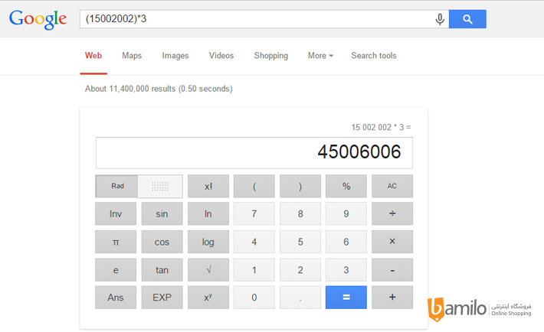](http://blog.bamilo.com/wp-content/uploads/2015/01/11-calculator.jpg)

تایپ کردن google.com خیلی راحت تر از تایپ Calculator در search ویندوز هست!!! این دفعه هیچ کد مخفی وجود نداره ، فقط کافیه بپرسید! شکل صحیح اینکار کاملا در عکس واضح هست! گوگل میتونه یه ماشین حساب ساده و دم دستی شما باشه!

### ۱۲- تبدیل واحدهای ارزی

[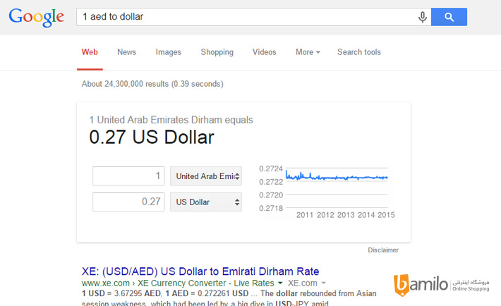](http://blog.bamilo.com/wp-content/uploads/2015/01/12-dollar.jpg)

خارج از ایران که باشید به این مشکل برخوردید که به چه صورت واحد دلار آمریکا را به واحدهای دیگه تبدیل کنید! خدمات تبدیل واحدهای ارزی گوگل این توانایی را دارد که تمامی واحدهای پولی را به هر واحد دیگری تبدیل کند! اما متاسفانه با اینکه واحد پولی ایران در گوگل پشتیبانی میشود به دلیل نوسانات ارزی زیاد در ایران مبلغ تبدیل شده دقیق نمیباشد! این روش حتما به دردتان خواهد خورد میتوانید هرجا که به اینترنت دسترسی دارید از این ویژگی استفاده کنید! برای این کار کافیه از کلمه to  استفاده کنید! مثل عکس بالا

### ۱۳-همزمان دو چیز را جستجو کنید!

[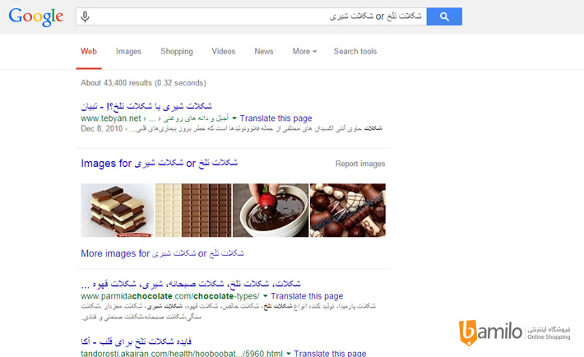](http://blog.bamilo.com/wp-content/uploads/2015/01/13-or-1.jpg)

فکر کن میخوای درمورد شکلات تلخ و شکلات شیری جستجو کنی! برای این کار دو تا تب داخل مرورگرت باز میکنی جدا جدا جستجو میکنی تا به یه نتیجه برسی! بعضی وقتا بهتره جواب دوتا جستجو کناره هم باشه تا بتونی بهتر نتیجه بگیری! کافیه بین دو تا عبارت مورد نظرت کلمه OR بزاری!

### ۱۴- نتایج مسابقات ورزشی!

[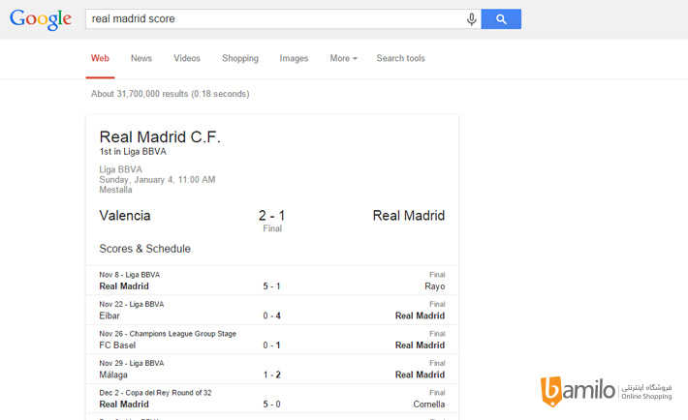](http://blog.bamilo.com/wp-content/uploads/2015/01/14-score.jpg)

شب ها که میرید خونه اینقد خسته اید که جون ندارید بازی رئال و بارسلونا ببینید! فدای سرتون خسته نباشید با خیال راحت بخوابید صبح که بیدار شدید برید داخل سایت گوگل و بعد از نام باشگاه مورد علاقتون کلمه Score بزارید! گوگل نتایج زنده هم بهتون خبر میده

قابل ذکر هست که کشور عزیزمون تحریم هست و این ترفند برای باشگاه های ایرانی جواب نمیده!

### ۱۵- کجا بهتون نزدیکتره؟

[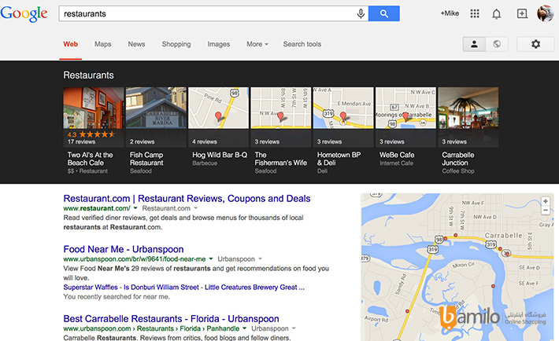](http://blog.bamilo.com/wp-content/uploads/2015/01/15-resturant.jpg)

کافیه از گوگل سوال کنید! وقتی گشنه میشید از گوگل بپرسید کدام رستوران به شما نزدیکتر است! وقتی جایی باشید که زیاد به اون محله آشنا نیستید کافیه Location موبایلتون روشن باشه و از گوگل بپرسید restaurant near me ویا تنها کلمه restaurant یا cinema و gym و … مطمئنا گوگل جواب شما را خواهد داد!

*توجه کنید که رستوران ها و دیگر مکان های مورد نظر شما باید آدرسشان را از قبل داخل نقشه گوگل ثبت کرده باشند ممکنه این ویژگی زیاد در ایران به کار نیاد اما خارج از ایران میتونه خیلی کمکتون کنه!

### ۱۶- هرچه دل تنگت میخواهد بگو!

[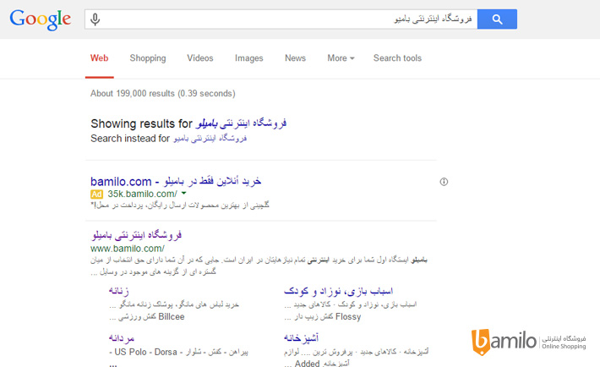](http://blog.bamilo.com/wp-content/uploads/2015/01/16-false.jpg)

دیدید بعضی از این کلمات فرنگی ها خیلی جفنگ هست؟! مثلا فکر کن بخوای تایپ کنی municipality (شهرداری) یا کلمه hospitability (مهمانواز)  مطمئن هستم حتی سعی نکردید کلمه را کامل بخونید یا در بعضی مواقع در تایپ سریع مشکلات املایی پیش میاد! نگران نباشید گوگل باز هم منظورتون متوجه میشه و لازم نیست وسواس به خرج بدید!

### دو نکته طلایی از بامیلو :

##### **۱- استفاده از جستجوی عکس برای یافتن لینک‌های مرتبط:**در برخی موارد شما هر جایگشت و حالتی از کلمات را که قرار می‌دهید به لینک‌های دلخواهتان در صفحه اول یا دوم نمی‌رسید. در این موارد ممکن است مراجعه به بخش جستجوی عکس کمک فوق‌العاده‌ای باشد که لینکهای مرتبط را از میان ده‌ها لینک دیگر تشخیص دهید بدون اینکه وارد لینک شده باشد. به طور مثال شما به دنبال مدل خاصی از محصول می‌گردید که اسم کامل آن را به یاد نمی‌آورید، در این حالت کافیست تا جایی که کلمه به خاطر دارید در بخش جستجو وارد کنید و به بخش عکس مراجعه کنید. در این حالت با یک نگاه محصول مورد نظر خود را در میان عکس‌های مختلف می‌یابید و وارد وب‌سایت مورد نظر خود می‌شوید.

بخش جستجوی عکس تنها برای جستجوی عکس نیست و در برخی موارد ابزاری سریع برای یافتن لینک مرتبط است.

##### **۲- درک محتوا و نزدیک شدن گام به گام به هدف:** درک محتوا به این معنی است که شما لزومی ندارد که مستقیما موضوع مورد نظر را جستجو کنید. چرا که همیشه ما کلمات دقیق و مرتبط را در دسترس نداریم و بعضی اوقات حتی دقیقا نمی‌دانیم به دنبال چه لغتی هستیم. در این موارد باید به محتوا و موضوعات حول آن مورد فکر کنیم و کم کم از اطراف کلمه مورد نظر به هدف خود برسیم. مثال ساده این است که مثلا به دنبال یک بازی قدیمی نینتندو هستید که اسم آن را به یاد نمی‌آورید. در این حالت باید ببینید که ژانر بازی چیست، در چه دوره زمانی منتشر شده است و بسیاری از موارد دیگر که به موضوعات حول این بازی مربوط است و با جستجوی این موارد کم کم به هدف خود برسید.

++++++++++++++++++++++++++++++++

++++++++++++++++++++++++++++++++++++

**13 تکنیک فوق العاده برای استفاده بهتر از موتور جستجو گوگل**

تاریخ ایجاد در 21 مهر 1391

[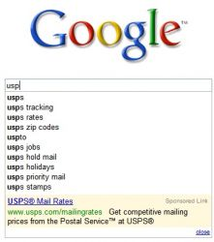](http://parspack.com/images/stories/news/Google/google_search.jpg)امروزه استفاده روزمره از اینترنت بدون وجود جستجوگر گوگل ( Google search ) غیر ممکن شده است و در انبوه میلیون ها صفحه اینترنتی که نمی دانید کدام یک دقیقا همان پاسخی است که بدنبال آن می گردید جستجوگر گوگل همچون یک معجزه در اختیار شما است تا از سریعترین راه بتوانید به اطلاعات مورد نظر خود دست پیدا کنید. عمق وابستگی تا آنجاست که حتی دانشجویان برای پیدا کردن ادرس دانشگاه خود در عموم موارد از جستجو در گوگل استفاده می کنند. در این مقاله سعی می کنیم با معرفی چند ترفند به روش هایی را برای دریافت سریعتر اطلاعات به شما معرفی نمائیم.

**1. مشخص کردن ساعت محلی**  
شاید برای شما هم پیش آمده باشد که بخواهید زمان محلی یک شهر دیگر را بدانید، اما واقعا سرو کله زدن و حساب کردن ساعت محلی از روی ساعت گرینویچ کار خیلی راحتی به نظر نمی رسد. به جای اینکار کافی است شما در گوگل نام شهر مورد نظر خود را مشابه زیر وارد نمائید تا ساعت محلی آن بسرعت نمایش داده شود:

time los angeles

[google-time-in-place](http://parspack.com/images/stories/news/Google/google-time-in-place.jpg)

**2.  حذف یک کلمه از نتیجه جستجو**  
اگر در عبارتی که جستجو می کنید ، می خواهید نتایج مربوط به یک کلمه خاص حذف گردد ، می توانید از روش زیر استفاده نمائید:

ebooks -free

**3. جستجو برای کلمات هم معنی**اگر می خواهید در نتیجه سرچ خود، کلمات مشابه و هم معنی نیز وارد شوند باید از علامت ~ مطابق زیر استفاده کنید. در اینجا کلماتی مانند guide , manual , reference نیز در نتیجه جستجو وارد می شوند:

debian installation ~tutorial

**4. معنی کلمات**  
نیاز نیست برای یافتن معنی یک کلمه یک دیکشنری بر روی کامپیوتر خود نصب کنید و یا زحمت وارد شدن به سایت های دیکشنری را به خود بدهید، با سینتکس ( Syntax ) زیر می توانید بسادگی معنی کلمات را از طریق گوگل بیابید:

define: yourWord  
مثال: define: server

**5.  جستجو برای یک رنج از اطلاعات**  
اگر به دنبال یک کالا با قیمت های متفاوت می گردید می توانید یک رنج از فیمت را به شکل زیر وارد نمائید:

Laptop $500..$1000

**6.  ماشین حساب**  
آیا می دانید که جستجوگر گوگل مانند یک ماشین حساب عمل می کند؟ عبارت زیر را در گوگل وارد نمائید:

sqrt(10)

**7. تبدیل واحد**  
اگر می خواهید یک واحد آمریکایی را به یک واحد انگلیسی یا سایر استاندارد های  جهانی تبدیل کنید کافیست تا از سینتکسی مطابق شرح زیر استفاده کنید:

kg in pound

[google-kg-in-pound](http://parspack.com/images/stories/news/Google/google-kg-in-pound.jpg)

**8. تبدیل نرخ ارز**  
اگر می خواهید نرخ برابری ارز را مثلا نرخ دلار در برابر یورو ، ریال ، یوان چین یا ارز هر کشور دیگری را بدانید کافی است از عبارتی مانند زیر استفاده کنید:

usd in euro

یا می توانید دقیقا مبلغی را که می خواهید این طور وارد کنید:

100 usd in rmb

[google-usd-in-euro](http://parspack.com/images/stories/news/Google/google-usd-in-euro.jpg)

**9. جستجو در یک وب سایت خاص از طریق گوگل**  
خیلی از مواقع استفاده از ابزار جستجو در یک وب سایت چندان کارایی ندارد و بهتر است از یک موتور جستجوی قوی مثل گوگل برای این امر استفاده کنید، برای این کار کافی است از عبارتی مشابه زیر استفاده کنید:

سرور مجازی site:parspack.com

**10. جستجوی دقیق یک عبارت**برای اینکه گوگل دقیقا همان عبارتی را که وارد می کنید جستجو کند ، باید عبارت را مانند مثال زیر در میان گیومه قرار دهید:

" parspack server "

**11. جستجو بر اساس فرمت فایل**  
برای آنکه در نتیجه جستجو ، نوع فرمت فایل نیز مد نظر قرار بگیرد می توانید مثال زیر استفاده کنید. به این شکل می توانید تنها فایل های pdf یا پاور پوینت ( ppt ) و یا سایر فورمت های نوشتاری ( document ) را جستجو کنید که بسیار در سرعت دستیابی به اطلاعات می تواند مفید باشد.

linux introduction filetype:ppt

[google-weather-in-place](http://parspack.com/images/stories/news/Google/google-weather-in-place.jpg)

**12. نمایش وضعیت آب و هوا**  
برای اینکه ببینید در شهر شما و یا یک شهر دیگر وضعیت آب و هوا به چه گونه ای است، کافی است از روش زیر استفاده کنید:

weather los angeles

**[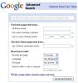](http://parspack.com/images/stories/news/Google/google-advanced-search.jpg)13. جستجوی پیشرفته گوگل**  
نیازی نیست همه ترفند هایی که در بالا گفته شد را به خاطر بسپارید، می توانید از ابزار جستجوی پیشرفته که در صفحه جستجو قابل دسترس است، بسیاری از مواردی که در بالا گفته شد را در هنگام سرچ تنظیم نمائید.